**Посещение библиотеки учащимися 2-х классов начальной школы Чиркейского образовательного центра апрель 2019 год**



**В первую неделю апреля учителя русского языка, классные руководители 2 –х классов и библиотекарь центра организовали для учащихся посещение библиотеки. Целью посещения было знакомство учащихся 2 х классов с детскими писателями, чтение и пересказ их произведений. Здесь дети еще раз поближе познакомились с произведениями детских писателей К. Чуковский, С. Маршак, А. Барто, Г. Андерсен и других авторов читали, пересказывали, задавали вопросы по прочитанному.**

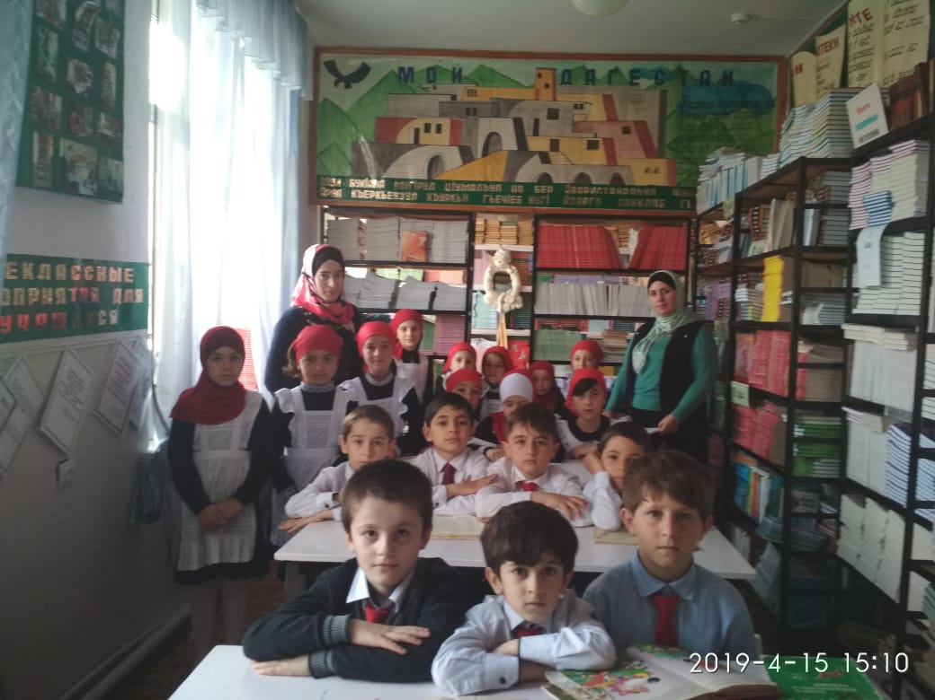

**2 Б класс в библиотеке**

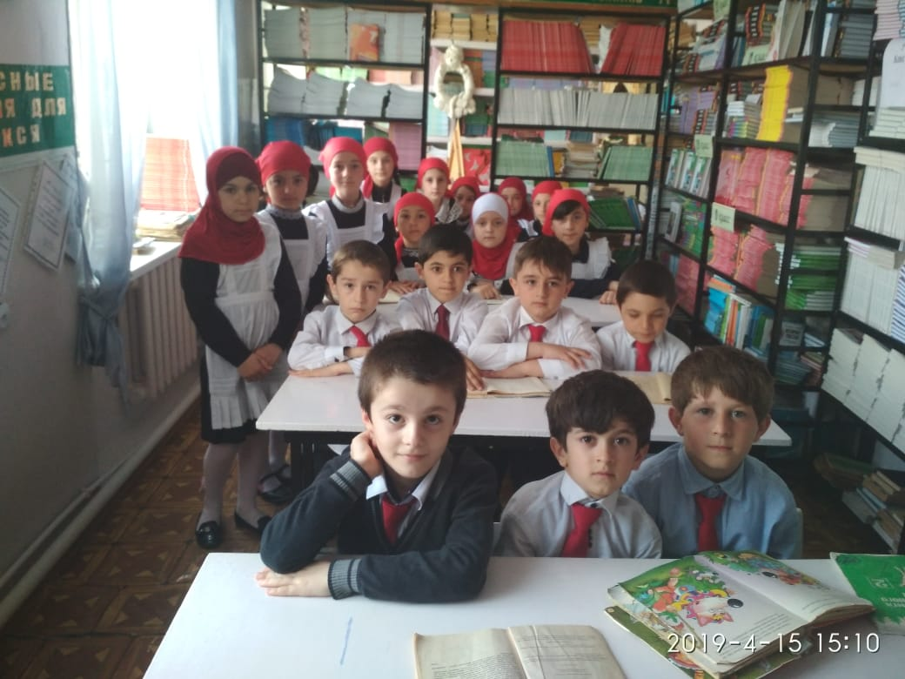

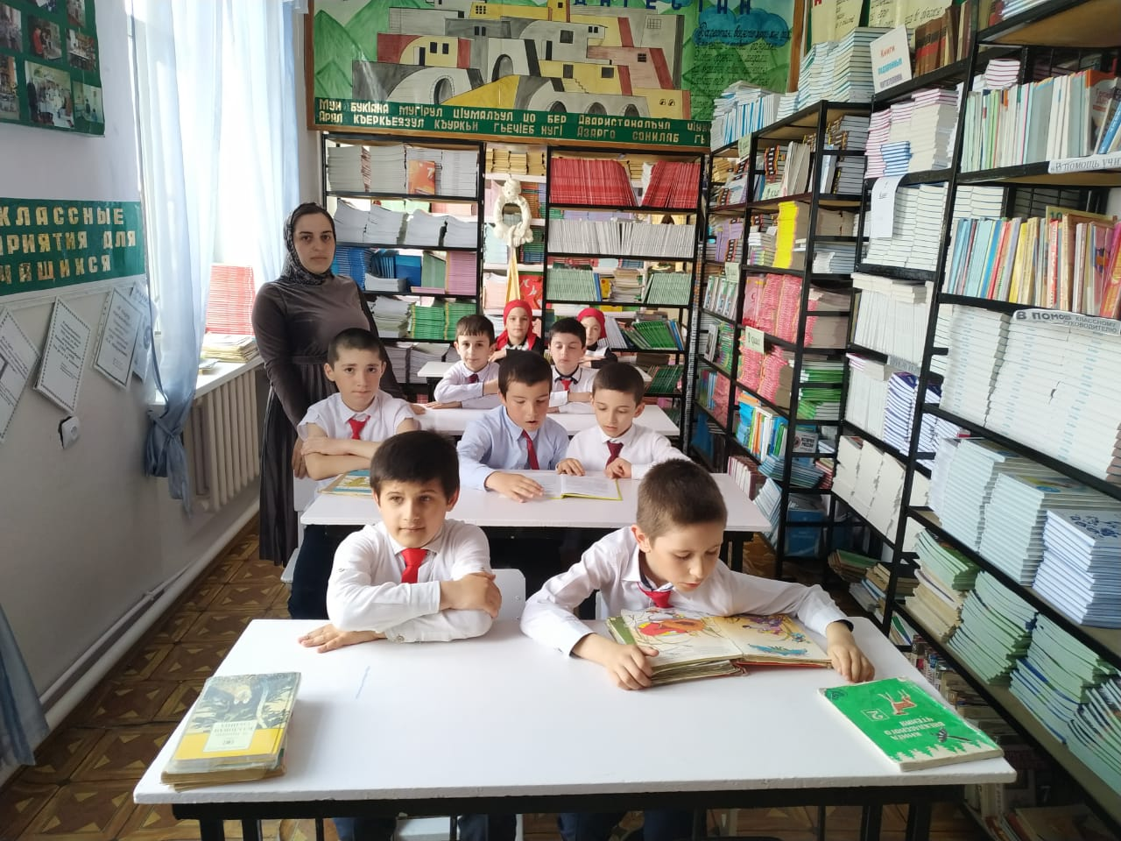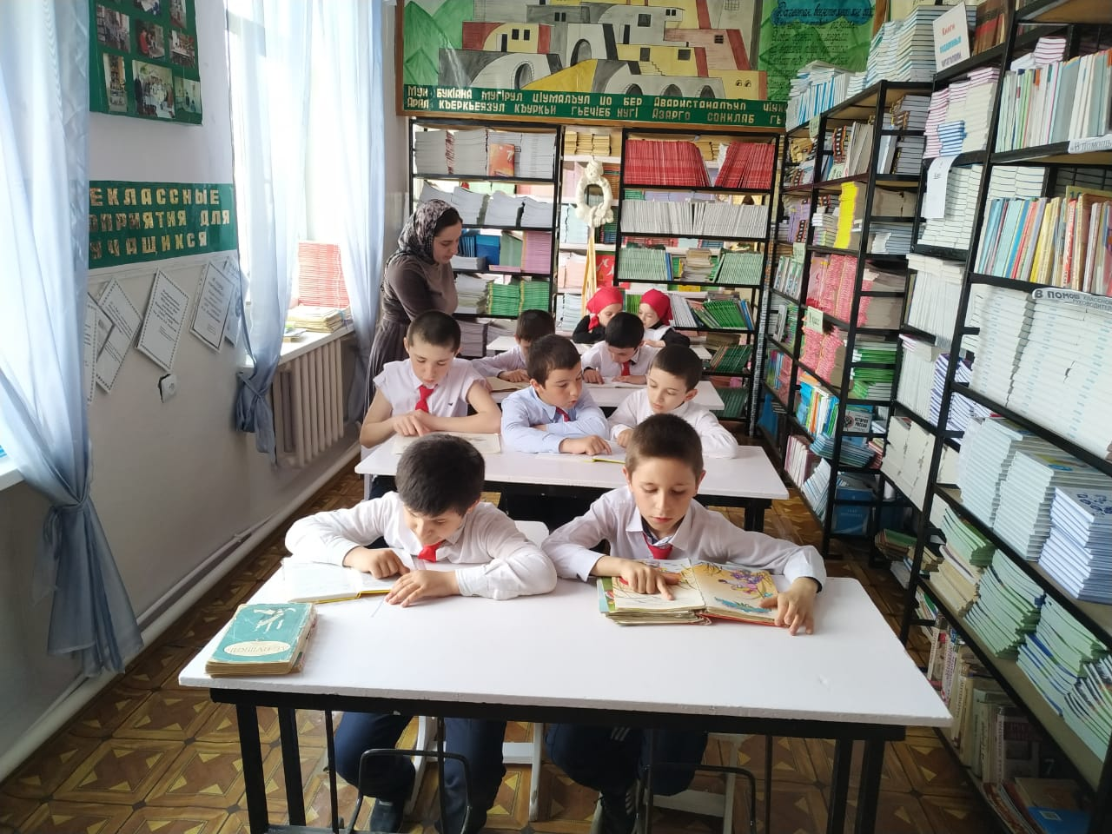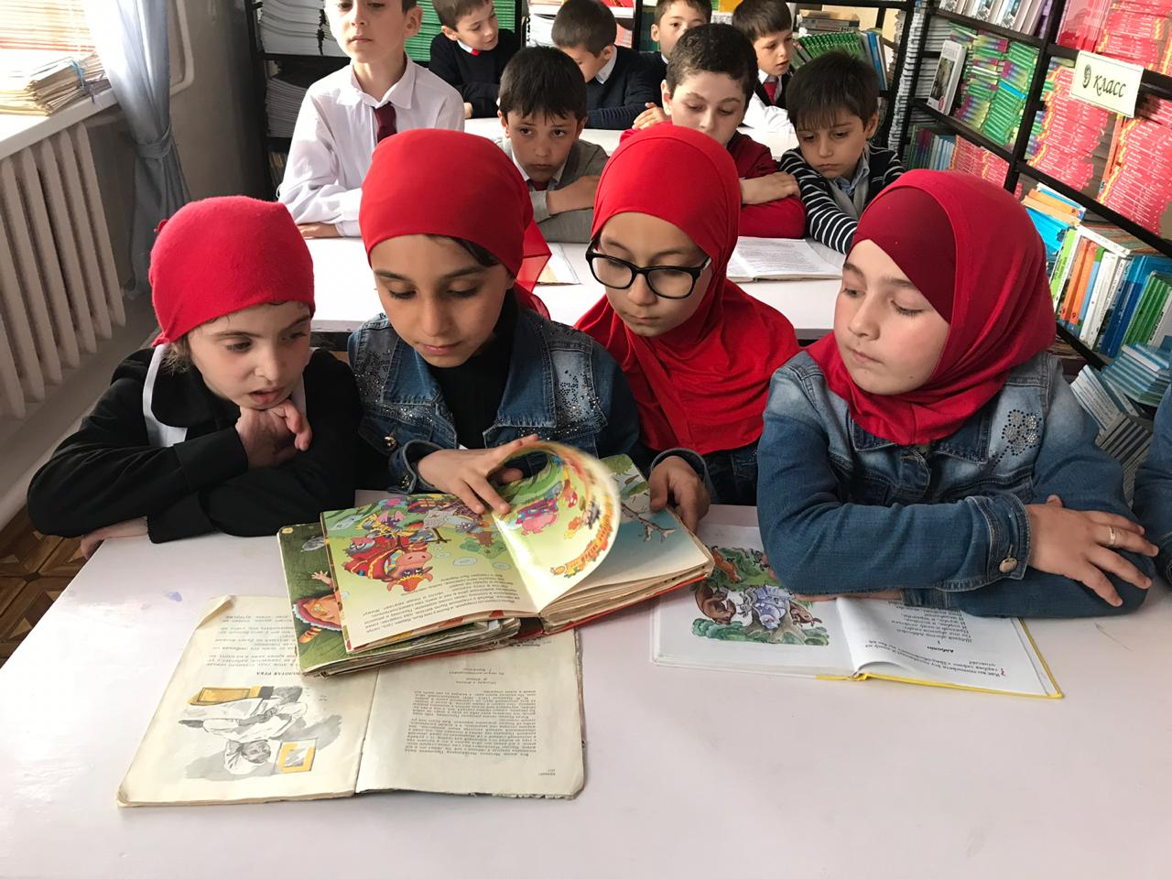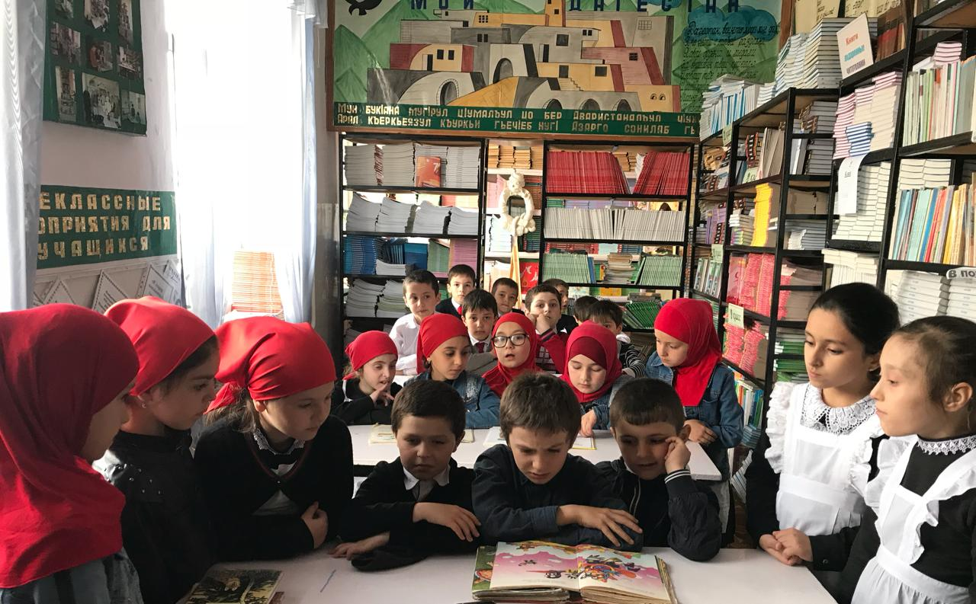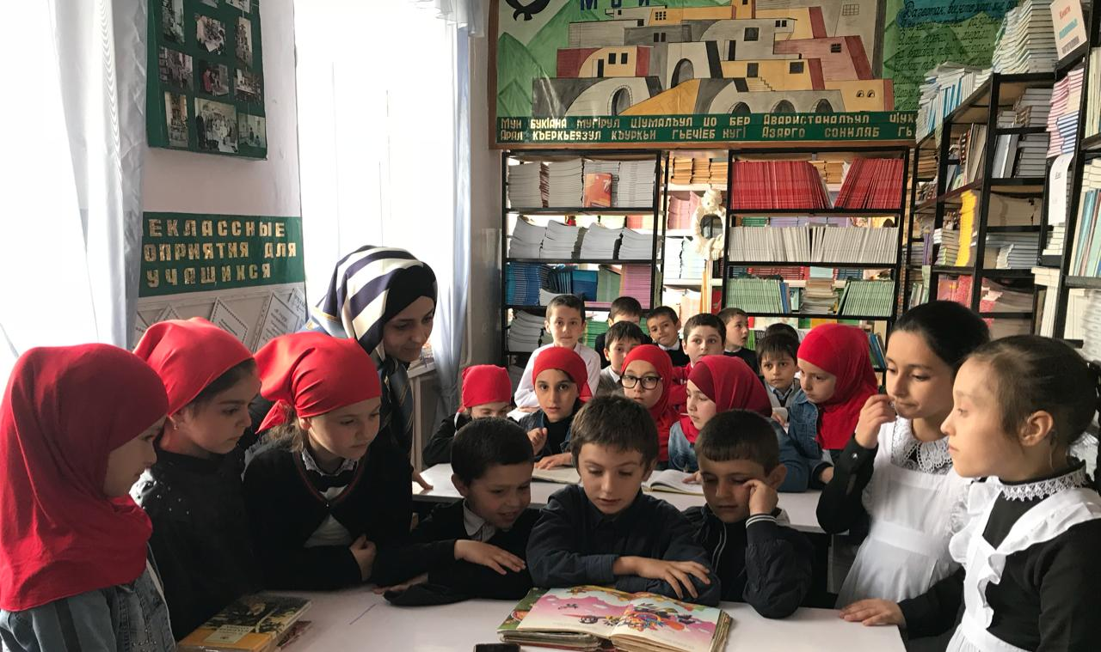

**2 Г класс на посещении библиотеки**

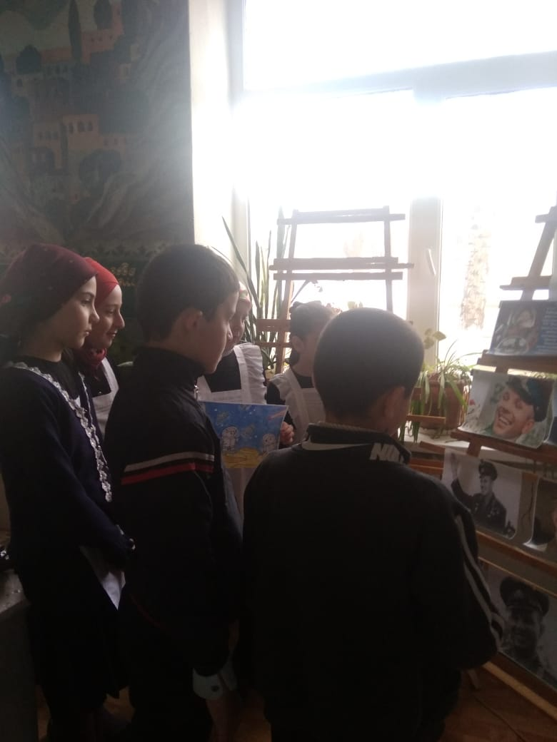

**3 А класс в библиотеке**

